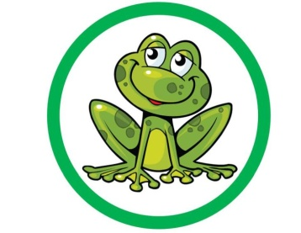
05.06.2020r.
Temat tygodnia: DZIEŃ DZIECKA
Temat dnia: Gdy jest nam nudno
- Gimnastyka poranna - przy piosence Woogie – boogie
https://www.youtube.com/watch?v=FGRMM_Vsh0g

- „Co robimy, gdy jest nam nudno?” - rozmowa z dzieckiem kierowana pytaniami:

Czy kiedyś było Ci nudno?
Jak się czujesz, kiedy się nudzisz?
Co można zrobić, żeby się nie nudzić?

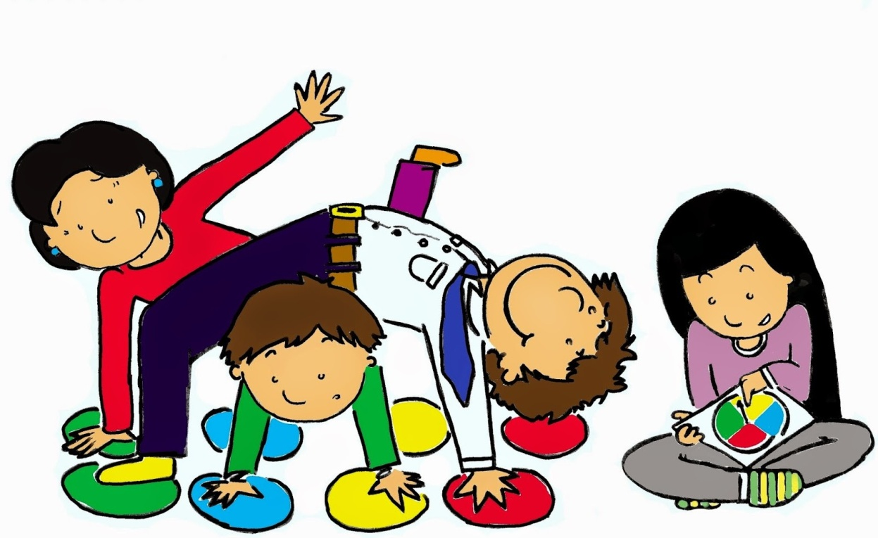
Należy wymyślać i organizować ciekawe zabawy
Sprawdź propozycje, wykorzystaj tę, która cię interesuje.

- „Pomysły plastyczne” - https://www.youtube.com/watch?v=QTJCtYQOME4
- „Eksperymenty dla dzieci” -https://www.youtube.com/watch?v=NyOhE-uYAvQ
https://www.youtube.com/watch?v=2UPT75dIYts
- „Masy plastyczne” - https://www.youtube.com/watch?v=00Dtq4kxq-g
- „Matematyka i zabawy dla dzieci”- https://www.youtube.com/watch?v=QTJCtYQOME4

- „Po mojej prawej stronie jest…” zabawa dydaktyczna.
Rodzic prosi aby dziecko oznaczyło miejsce swojego serca, rączką badamy, gdzie jest serce i wsłuchujemy się w jego bicie. Przyklejamy w tym miejscu serduszko z folii samoprzylepnej. Podnosimy do góry rękę, która jest po tej stronie co serce, dziecko zakłada na rękę np. gumkę do włosów, wstążkę, (może wykonać opaskę z papieru).
- Powitajmy się prawą ręką.
- Pomachaj do mnie lewą ręką.
- Co znajduje się po twojej lewej stronie.
- Połóż kubeczek po prawej stronie ręki.
- „Dziupla mądrej sowy” – zabawa słownikowa.

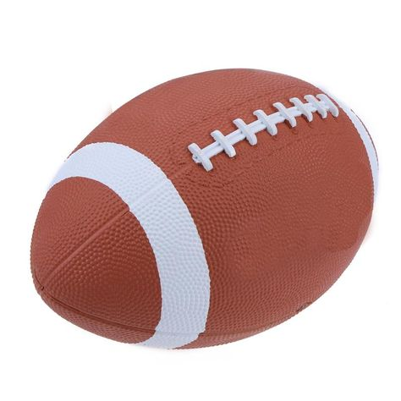

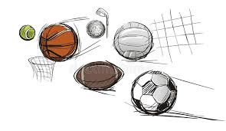
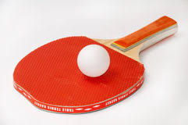
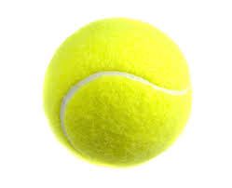
- Jakie znasz piłki?
- Czym się różnią?
- Do czego służą?
- Jak się nazywają sporty, w których wykorzystuje się takie piłki?
- Wskaż najmniejsza piłkę.

- „Zawody sportowe” - ćwiczenia z piłką z elementem współzawodnictwa, zapraszamy rodzeństwo, dziadków, rodziców.

- Wyścig z piłką do ping – ponga. Pokonujemy wyznaczona trasę, trzymając na łyżce piłeczkę do ping-ponga (w linii prostej).
- „Rzucanie gumową piłka do celu”. Rzucamy piłką do kosza ustawionego na podłodze. Wygra ta osoba, która zaliczy więcej celnych rzutów.
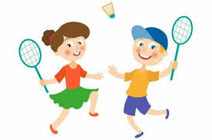
- „Przejście z dwoma piłkami pod pachami”.
Pokonujemy wyznaczoną trasę ( w linii łamanej) trzymając piłki pod pachami, przekazujemy piłki następnemu uczestnikowi zabawy. Wygra osoba, która dotrze do mety nie tracąc piłek.
- „Rodzinne zawody w badmintona”.
Miłej zabawy.
- Praca z książka Tropiciele cz.4, s. 19.
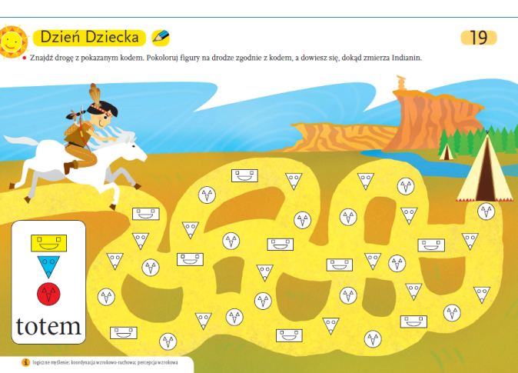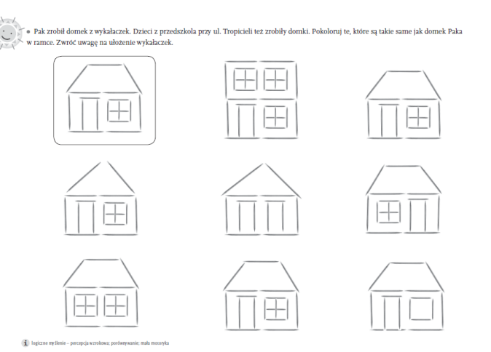
- Podajmy sobie ręce” – nuka II i III zwrotki piosenki. https://www.youtube.com/watch?v=EkDzE_EHH_A
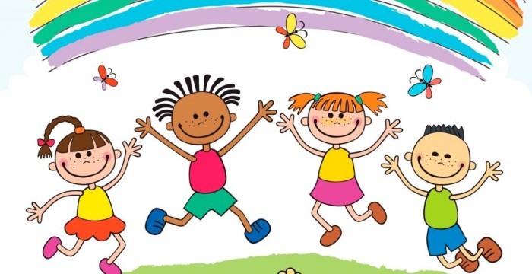
I. Chociaż świat dokoła
dziwny jest i wielki,
a my tacy mali,
mali jak kropelki.
Ref. Podajmy sobie ręce
w zabawie i w piosence,
w ogródku przed domem,
na łące znajomej.
Podajmy sobie ręce
przez burze i przez tęcze,
pod gwiazdą daleką,
nad rzeczką i rzeką.
II. Kiedy nagle z bajki
zniknie dobra wróżka,
kiedy szary smutek
wpadnie do fartuszka.
Ref. Podajmy sobie ręce ...
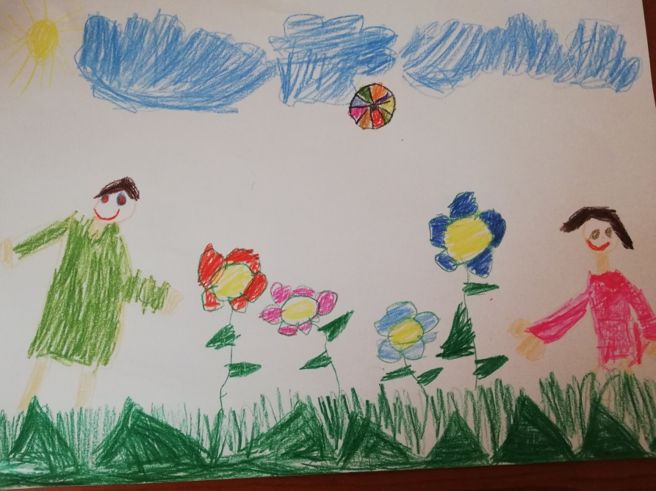
III. Choć nas czasem dzielą
nieprzebyte góry,
nieskończone drogi,
zachmurzone chmury. Hanna Wiśniewska

GALERIA NASZYCH PRAC – „Wesoły świat dzieci”
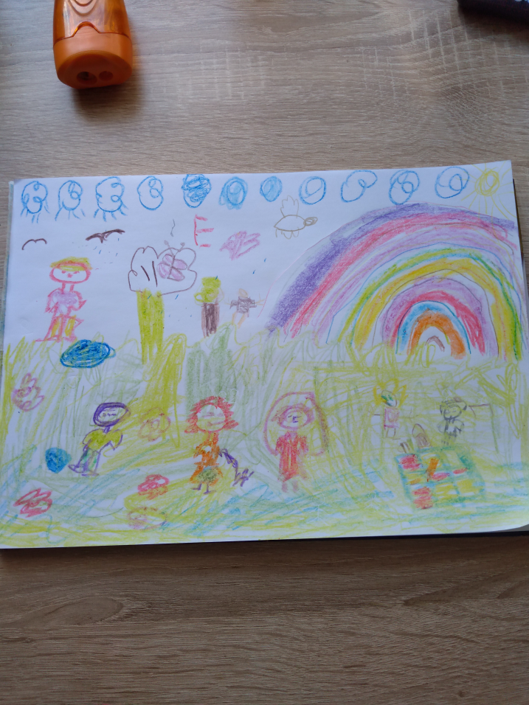
Antoni Kucharski
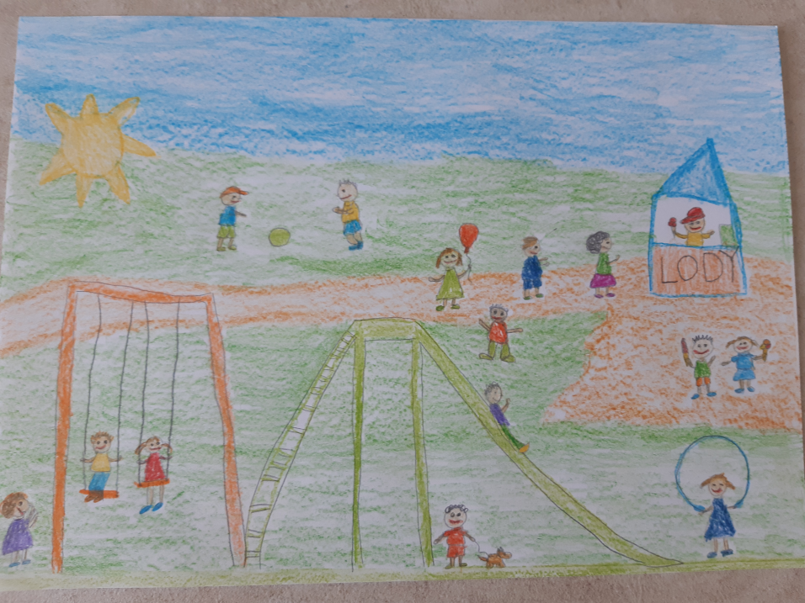
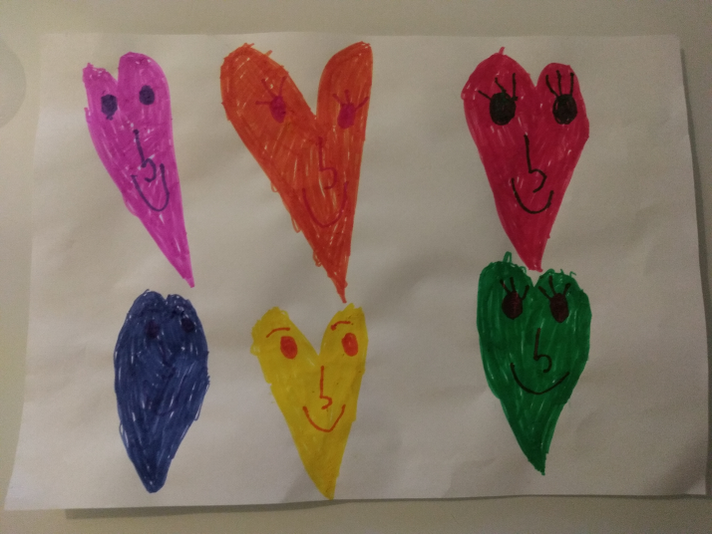

Eliza Dębińska

Ines Tomaszewska
Życzę miłego dnia , pozdrawiam serdecznie. Ewa Kuś

